Муниципальное бюджетное общеобразовательное учреждение
«Лицей №87 им. Л.И. Новиковой»

Проектная работа
Универсальная строительная машина для работ в условиях Арктики
и на приарктических территориях

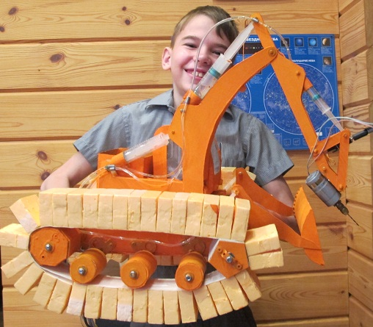

Автор работы: Смышляев Александр, 10 лет
Руководитель: Галатонова Т.Е., учитель технологии

Нижний Новгород
2016
Оглавление
Введение. Определение потребности и краткая формулировка задачи 3
Изучение машин, работающих на арктических и приарктических территориях 5
Основные идеи проекта 7
Проработка идей и технология изготовления 8
Испытание модели 15
Расчет затрат на изготовление универсальной строительной машины 16
Выводы и практические рекомендации 18
Заключение 18
Список литературы: 19

Аннотация
Проект «Универсальная строительная машина для работ в условиях Арктики и на приарктических территориях»
Данная проектная работа посвящена проектированию и изготовлению модели универсальной строительной машины для работы на арктических и приарктических территориях. В результате проектной работы были получены следующие результаты:
- Выяснено, что в связи со специфическим природными условиями, в Арктике и на приарктических территориях большое применение находят машины на гусеницах и на шинах низкого давления. В связи с этим модель универсальной строительной машины была спроектирована на гусеницах-«поплавках», обеспечивающих высокую проходимость.
- Изучен принцип гусеничного хода, спроектированы и изготовлены гусеницы для экскаватора.
- Изучен принцип действия гидропривода, спроектировано и изготовлено рабочее оборудование экскаватора на гидроприводе.
- Изучен принцип работы редукторов, спроектированы и изготовлены редукторы для экскаватора.
- Проведено испытание модели в собранном виде.
Доработка реально существующих экскаваторов при соответствующем дооборудовании возможна на базе заводов Нижнего Новгорода и Нижегородской области, что может послужить развитию региона.

Введение
Данная проектная работа посвящена проектированию и изготовлению модели универсальной строительной машины для работы на арктических и приарктических территориях. Интерес к машинам, работающим в Арктике, возник во время участия во Второй Всероссийской конференции «Юные техники и изобретатели» в июне 2015 года. Одним из направлений работы конференции было направление, связанное с освоением Арктики.
При изучении информации по данной теме было выявлено, что сегодня в России работам на арктических и приарктических территориях уделяется большое значение. Работы ведутся по двум направлениям. Первое – военное. Арктика – территория Российской Федерации, но до последнего времени была практически незащищаемой. Для защиты национальных интересов в регион начали возвращаться войска. Второе направление – разработка месторождений полезных ископаемых. По подсчетам экспертов ресурсы углеводородного сырья (нефти и газа) Арктической территории Российской Федерации составляют примерно 60% всех углеводородных ресурсов России.
Объединяет эти два направления следующее: для их развития необходимо создавать инфраструктуры в виде автомобильных и железных дорог, речных портов, мест проживания людей. Для этого нужна специальная строительная техника, отвечающая специфическим условиям Арктики.
Строительная машина на гусеницах-«поплавках», умеющая работать в условиях отсутствия дорог, преодолевать глубокий снег, подтопленные заболоченные территории, необходима при освоении Арктики и приарктических территорий.
Цель работы: спроектировать и изготовить модель универсальной строительной машины для работы в труднопроходимой местности Арктики.
Задачи:
- Рассмотреть виды техники, используемой в Арктике и на приарктических территориях.
- Изучить принцип гусеничного хода, спроектировать и изготовить гусеницы для модели строительной машины.
- Изучить принцип действия гидропривода, спроектировать и изготовить рабочее оборудование на гидроприводе.
- Изучить принцип работы редукторов, спроектировать и изготовить редукторы для ходовой части модели.
- Провести испытание модели в собранном виде.

Изучение машин, работающих на арктических и приарктических территориях

При изучении машин, используемых в Арктике и на приарктических территориях, нами были выделены три группы техники, работающей в этих экстремальных условиях:
- Гусеничные снегоболотоходы повышенной проходимости

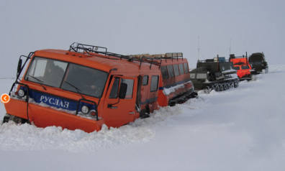
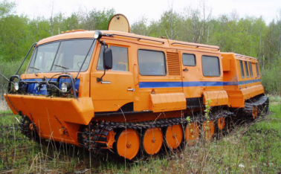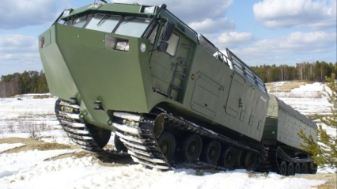
Высокая проходимость и маневренность этих машин в особо тяжелых дорожно-климатических условиях обеспечиваются:
- наличием поворотно-сцепного устройства;
- низким средним давлением на грунт;
- высокой удельной мощностью.
Эти машины эксплуатируются на грунтах с низкой несущей способностью, включая снежную целину без ограничения глубины снежного покрова, сыпучие пески, болота всех категорий и открытые водоемы.
- Вездеходы на шинах сверх низкого давления
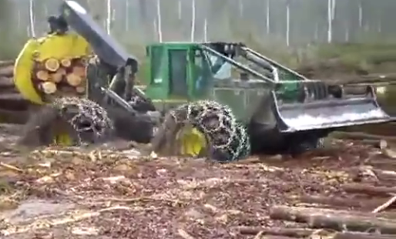
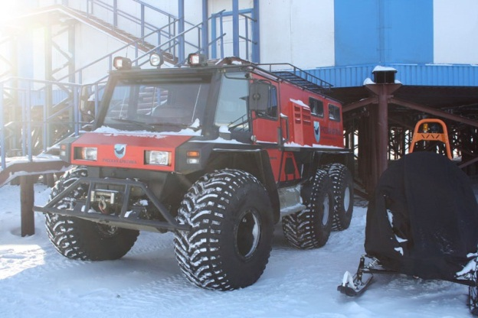

Эти машины обладают двумя преимуществами: сверхпроходимость и минимальное давление на грунт, что очень важно для приарктических и арктических почв. Этот эффект достигается за счет сниженного давления в шинах, что обеспечивает большой контакт с дорогой.
- Строительная техника
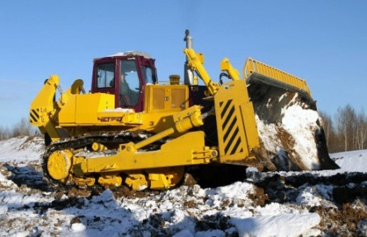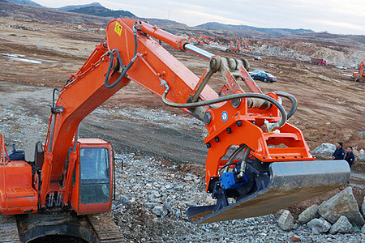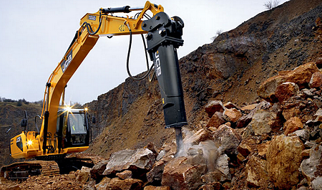
Так же, как и в других регионах России в Арктике и на приарктических территориях используются экскаваторы. Они имеют различные модификации. В основном все экскаваторы имеют три основные части: ходовое устройство, поворотная часть и рабочее оборудование. Причем в качестве рабочего органа кроме привычного ковша может использоваться и другое навесное оборудование: грейферы, гидромолоты, рыхлители, гидроножницы, шнековые буры, навесные фрезы и др.
Ходовое устройство воспринимает и передает на основание (грунт) нагрузки от массы машины и нагрузки, возникающие при работе, а также обеспечивает передвижение экскаватора.
Ходовое устройство экскаваторов бывает гусеничным, колесным.
Поворотная платформа опирается через специальное роликовое опорно-поворотное устройство на раму ходового устройства и может поворачиваться относительно него в горизонтальной плоскости.
В зависимости от угла поворота поворотной платформы в горизонтальной плоскости экскаваторы называют полноповоротными или неполноповоротными.
Рабочим оборудованием называется комплекс узлов экскаватора, содержащий рабочий орган и обеспечивающий его действие в зоне работы экскаватора.
Универсальный строительный экскаватор имеет обычно несколько видов рабочего оборудования, которыми он может работать в зависимости от условий эксплуатации. Эти виды рабочего оборудования могут легко заменяться одно другим, поэтому они называются сменными.

Основные идеи проекта

Наша цель – создать модель универсальной строительной машины, которая могла бы работать в условиях плохой проходимости, на грунтах с низкой несущей способностью. Кроме того, при перемещении приносить как можно меньше вреда почве.
В качестве навесного оборудования модели было принято решение использовать фрезу и бур. Фреза может использоваться для резки мерзлого грунта, льда, рытья траншей, спиливания деревьев, бур – для бурения скважин и рытья ям под различные опоры.
Используя сведения о технике, применяемой на арктических и приарктических территориях, было решено использовать в качестве ходовой части гусеницы-«поплавки». Благодаря такому устройству машине будет обеспечена высокая проходимость: возможность передвижения по глубокому снегу, болотистым почвам. «Поплавки» обладают характеристиками, сходными с шинами низкого давления и, помимо высокой проходимости, оказывают меньшее давление на почву.
«Рука» экскаватора обычно работает на гидроприводе. Наша задача – разобраться в принципе работы гидропривода и изготовить модель «руки» на гидроприводе.
Еще одна наша задача – разобраться в принципе работы редукторов. Изготовить редукторы ходовой части из картонных шкивов и бухгалтерских резинок.

Проработка идей и технология изготовления

- Ходовая часть – гусеничная. Гусеницы состоят из прикрепленных на основу «поплавков».
Чертежи ходовой части:
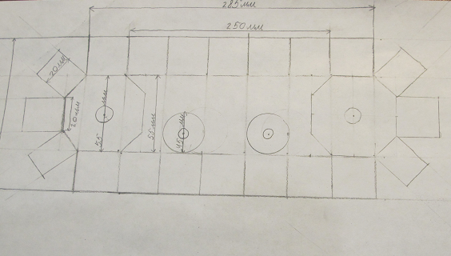
гусеницы
катки опорные
катки поддерживающие

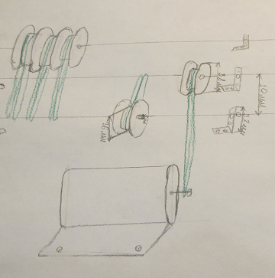
Мотор
Редукторы ходовой части
Изготовление ходовой части модели:
- Изготовление катков
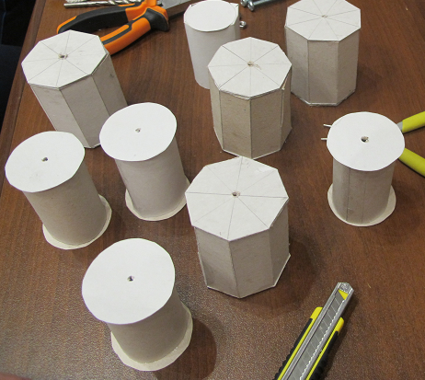
- Изготовление гусениц
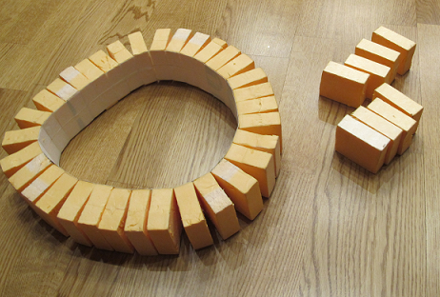
- Изготовление и крепеж редукторов
Редукторы изготовлены из картонных шкивов, стандартных винтов, уголков и банковских резинок.
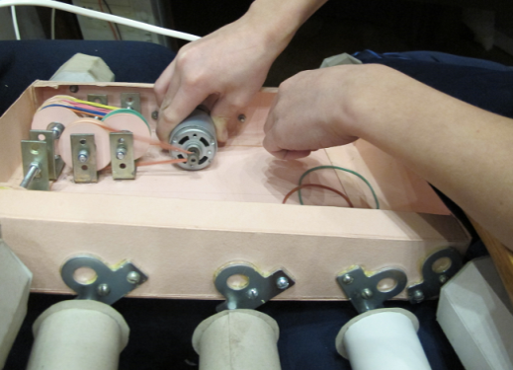
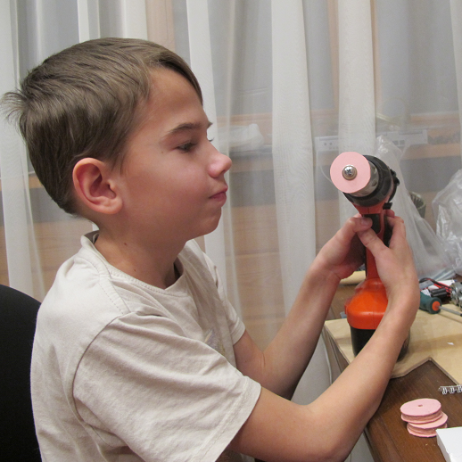

- Ходовая часть в собранном виде
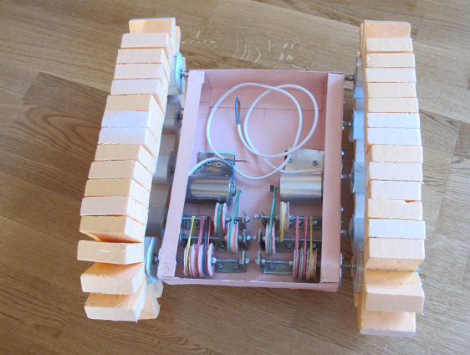
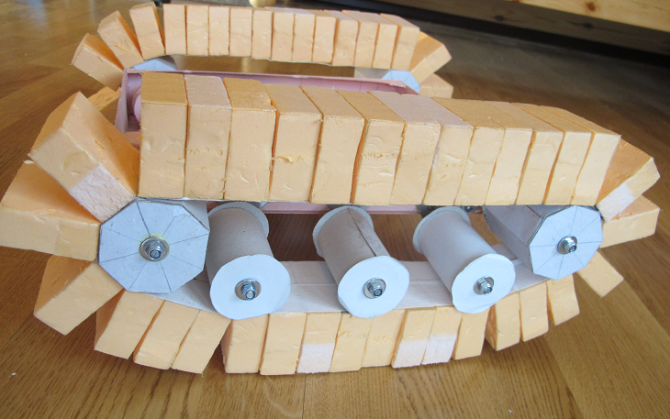
- Поворотная платформа
Поворотная платформа опирается на раму ходового устройства и может поворачиваться относительно него в горизонтальной плоскости. В нашей модели угол поворота в горизонтальной плоскости не ограничен, т.е. экскаватор является полноповоротным.
На поворотной платформе закреплена «рука» и кабина управления машиной.
Чертеж кабины:
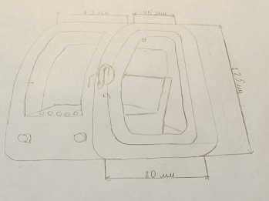
Изготовление кабины:
- Изготовление и склеивание развертки. Вклейка окон и дверей.
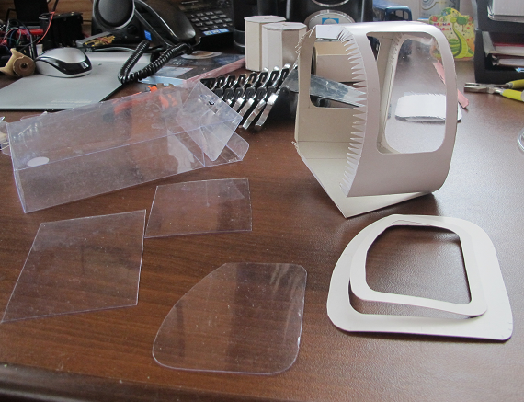
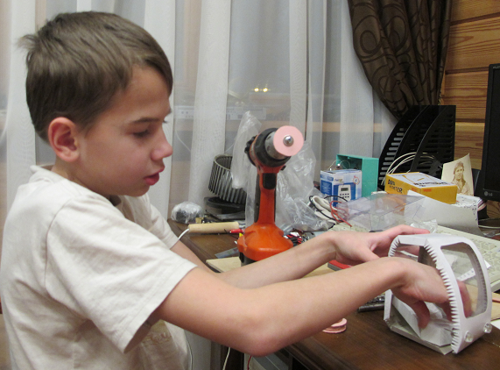
- Изготовление и установка панели управления, фар и кресла водителя
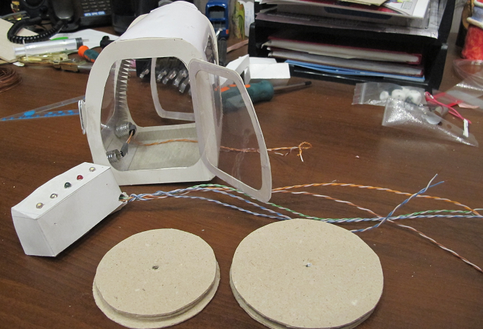

- Закрепление кабины на поворотной платформе
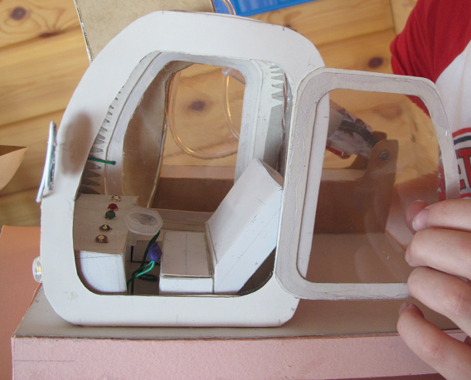

Движение поворотной платформы может осуществляться в любом направлении за счет электромотора и шкива большого диаметра.
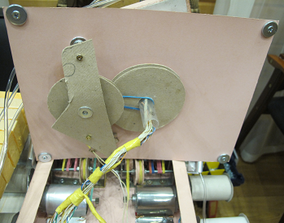

- Рабочее оборудование
В модели «рука» машины представлена жесткой подвеской с гидравлическим приводом.
Чертеж рабочего оборудования
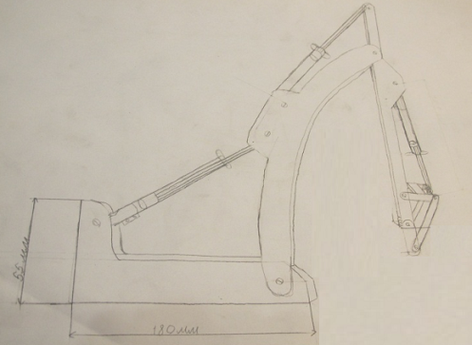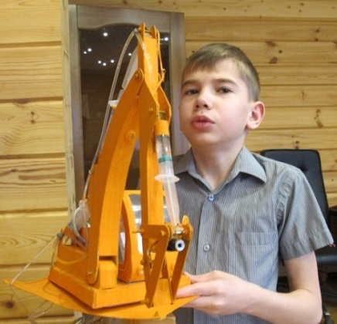
Рука имеет три части. Для реализации гидравлического привода для движения подвижных частей были использованы 3 пары шприцов (по три на «руке» и пульте), соединенные системой трубочек.
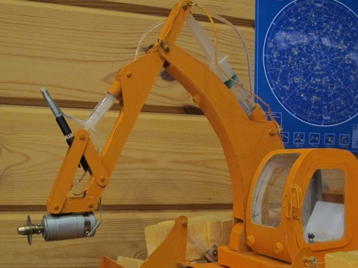
Навесное оборудование модели представлено фрезой и буром.

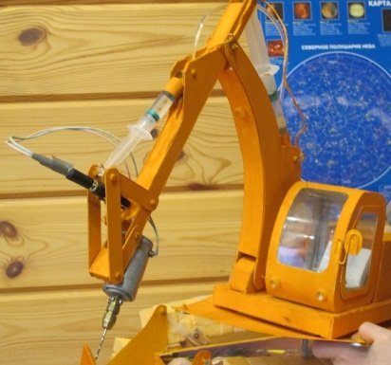
Дополнительное оборудование.
Модель дополнительно оборудована бульдозерным ковшом с гидравлическим приводом. Он предназначен для выполнения земляных работ, а также выполняет функцию опоры при работе «руки». Бульдозерный ковш управляется двумя парами шприцов с системой трубочек.
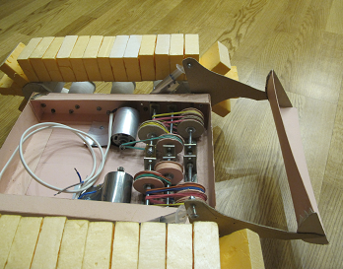
- Электрическая часть модели машины
Электропитание модели осуществляется от 16 аккумуляторов по 1,2 Вольта. Они распределены в две группы по 8 штук, каждая из которых отвечает за питание своей части схемы.
Светодиоды заднего хода
Свет в кабине
Светодиоды поворотников
Светодиоды фар и светодиод в кабине
Мотор для движения левой гусеницы
Мотор дополнительного оборудования

Мотор для движения правой гусеницы
Светодиод подсветки рабочей зоны
Светодиоды стоп-сигналов
Мотор для поворота платформы

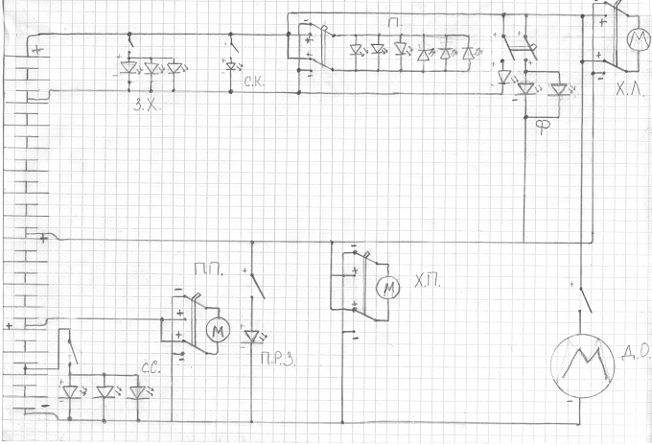

- Электропитание ходовой части модели
Электропитание каждого мотора ходовой части модели осуществляется от своей группы из 8 аккумуляторов. Управление направлением движения моторов осуществляется выключателями с двойными перекидными контактами с нейтральной позицией.

- Поворот платформы
Электропитание мотора, отвечающего за поворот платформы, осуществляется от четырех аккумуляторов. Управление направлением движения мотора осуществляется выключателями с двойными перекидными контактами с нейтральной позицией.

- Дополнительное оборудование
Управление дополнительным оборудованием осуществляется тумблером от двух групп аккумуляторов по 8 штук

- Световое оборудование модели
Включение света фар осуществляется сдвоенным тумблером. Первая половина тумблера подает питание 10 Вольт на светодиоды фар. Вторая половина выключателя подает 2,5 Вольта на светодиод зеленого цвета на приборной панели в кабине.
Включение подсветки рабочей зоны осуществляется тумблером от группы из 8 аккумуляторов.
Включение света в кабине (белый светодиод на потолке кабины) осуществляется тумблером от группы из 2 аккумуляторов.
Включение белых индикаторов заднего хода (два на заднем торце корпуса модели и один в кабине на приборной панели) осуществляется тумблером от группы из 2 аккумуляторов.
Включение красных индикаторов стоп-сигналов (два на заднем торце корпуса модели и один в кабине на приборной панели) осуществляется тумблером от группы из 2 аккумуляторов.
Включение желтых индикаторов поворотников (два на заднем торце корпуса модели, два на переднем торце корпуса модели и два на приборной панели в кабине) осуществляется выключателем с двойными перекидными контактами с нейтральной позицией. Светодиоды левой стороны подсоединены в прямом направлении, а светодиоды правой стороны подсоединены в обратном направлении. При подаче питания разной полярности загорается правая или левая группа светодиодов.

- Пульт управления

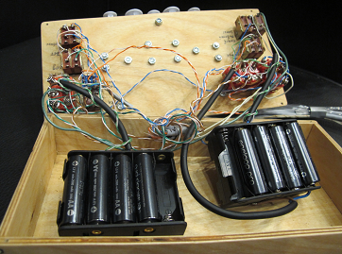
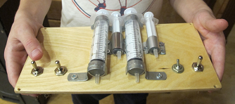

Пульт состоит из корпуса, электрической и гидравлической частей.
С помощью электричества управляется ходовая часть машины, а также световое оборудование. Гидравлическая часть отвечает за движение рабочего оборудования машины.

Испытание модели

Модель в собранном виде:
Испытания были проведены в домашних условиях и показали работоспособность модели.

Расчет затрат на изготовление универсальной строительной машины
Создание реальной универсальной строительной машины для Арктики и приарктических территорий осуществляется путем доработки существующих экскаваторов под спец. требования. Для этого необходимо доукомплектовать гусеницы экскаватора поплавками нашей конструкции. Конструкция поплавка представляет собой ящик 0,4 м × 1,5 м × 1 м из монолитного поликарбоната с толщиной стенок 12 мм, заполненный пенополистиролом, с закрепленным снизу резиновым протектором. Расчет выполнялся для экскаватора весом 15 т. и длиной 8 м. Таким образом, на одну гусеницу будет приходиться 40 поплавков. На две гусеницы будет приходиться 80 поплавков, 32 из них будут постоянно находиться в контакте с грунтом. На каждый поплавок будет приходиться 469 кг. Таким образом, для того, чтобы машина могла плавать и преодолевать болота любой топкости, водоизмещение 32 поплавков должно быть больше 15 т + 20% запаса.
Водоизмещение каждого поплавка составляет 0,6 м³. Таким образом, каждый поплавок может нести 600 кг полезной нагрузки. Итого полезная нагрузка составит 19,2 т, что с учетом веса гусениц с поплавками будет достаточным.
Расчет стоимости гусениц-поплавков.
Расчет одного поплавка:
Стоимость пенополистирола объемом 0,6 м³ составляет 3600 рублей. Стоимость монолитного поликарбоната толщиной 12 мм и площадью 5 м² (1,5 + 1,5 + 0,6 + 0,6 + 0,4 +0,4) составляет 21000 руб.
Примечание: прочность монолитного поликарбоната составляет 1000 кг/см².
Таким образом, цена элемента равна 24600 руб. Тогда цена двух гусениц составит 80×24600=1968000 руб.
Пенополистирол производит Нижегородская компания «Технониколь».
Российский производитель монолитного поликарбоната – компания ООО «СафПласт» г. Казань.
Доработка экскаватора при соответствующем дооборудовании возможна на базе заводов Нижнего Новгорода и Нижегородской области, что может послужить развитию региона. К таким заводам можно отнести ГАЗ (Горьковский автомобильный завод), автомобильный завод «Чайка-Сервис», Нижегородский машиностроительный завод, Арзамасский машиностроительный завод. Возможно привлечение в части производства грузоподъемного устройства и металлоконструкций Нижегородское предприятие «Втормет Подъемно -Транспортное Оборудование».
Работа автозавода «Чайка-Сервис» заключается в производстве сложной автоспецтехники, в том числе автогидроподъёмников и машин для работы в отдаленных и труднодоступных районах, в условиях различных климатических зон.
Арзамасский машиностроительный завод наряду с другой техникой производит вездеходные плавающие машины с краном-манипулятором БАКМ-890 для работы в экстремальных условиях.
Таким образом, в Нижегородском регионе возможно дооборудование экскаватора гусеницами-поплавками.
За основу можно взять Гусеничный гидравлический экскаватор ТВЭКС ЕТ-14-90. Экскаватор сохраняет работоспособность в диапазоне температур окружающего воздуха от -50°С до +40°С. Одной из особенностей модели ЕТ-14-90 является наличие двигателя ММЗ Д-2452S2 с высокими показателями мощности – 90кВт. Мощный мотор повышает производительность экскаватора в любых условиях и обеспечивает эффективность механизма раскопки. Экскаватор ЕТ-14-90 используют для широкого спектра работ, включая:
- создание котлованов под фундамент;
- разработку траншей и карьеров с грунтом разных категорий (c I по IV);
- погрузочно-разгрузочных работ с сыпучими материалами;
- разрыхление мерзлых грунтов, скальных пород с ограничением по величине кусков (до 200мм).
Цена гусеничного гидравлического экскаватора ТВЭКС ЕТ-14-90 – 5500000 руб. Цена экскаватора на гусеницах поплавках 5500000 руб. + 1968000 руб. = 7468000 руб.

Выводы и практические рекомендации

Таким образом, в результате проектной работы были получены следующие результаты:
- Выяснено, что в связи со специфическим природными условиями, в Арктике и на приарктических территориях большое применение находят машины на гусеницах и на шинах низкого давления. В связи с этим модель универсальной строительной машины была спроектирована на гусеницах-«поплавках», обеспечивающих высокую проходимость.
- Изучен принцип гусеничного хода, спроектированы и изготовлены гусеницы для экскаватора.
- Изучен принцип действия гидропривода, спроектировано и изготовлено рабочее оборудование экскаватора на гидроприводе.
- Изучен принцип работы редукторов, спроектированы и изготовлены редукторы для экскаватора.
- Проведено испытание модели в собранном виде.

Заключение
Доработка экскаватора при соответствующем дооборудовании возможна на базе заводов Нижнего Новгорода и Нижегородской области, что может послужить развитию региона. К таким заводам можно отнести ГАЗ (Горьковский автомобильный завод), автомобильный завод «Чайка-Сервис», Нижегородский машиностроительный завод, Арзамасский машиностроительный завод. Возможно привлечение в части производства грузоподъемного устройства и металлоконструкций Нижегородское предприятие «Втормет Подъемно -Транспортное Оборудование».
Работа автозавода «Чайка-Сервис» заключается в производстве сложной автоспецтехники, в том числе автогидроподъёмников и машин для работы в отдаленных и труднодоступных районах, в условиях различных климатических зон.
Арзамасский машиностроительный завод наряду с другой техникой производит вездеходные плавающие машины с краном-манипулятором БАКМ-890 для работы в экстремальных условиях.
Таким образом, в Нижегородском регионе возможно дооборудование экскаватора гусеницами-поплавками.

Список литературы:
- Башта Т.М. Машиностроительная гидравлика: Справочное пособие. – М.: Машиностроение, 1971.
- Беркман И. Л., Раннев А. В., РейшА. К. Универсальные одноковшовые строительные экскаваторы, «Высшая школа», 1977.
- Строительная техника. Конструкции и технологии. Под ред. Х. Нестле, М.: «Техносфера», 2007 г.
- Энциклопедический словарь юного техника, М. – 1980
- Artic infu –информационное агентство, специализирующееся на арктической тематике. Режим доступа: http://www.arctic-info.ru/

